**تحلیل ترمودینامیکی یک موتور توربوپراپ مجهز به پیل‌سوختی اکسید جامد**

**جاماسب پیرکندی1*، مصطفی محمودی2، پوریا کرمی 3**

|  |  |
| --- | --- |
| 1* دانشیار، دانشگاه صنعتی مالک اشتر، مجتمع دانشگاهی هوافضا | jpirkandi@mut.ac.ir |
| 2 دانشیار، دانشگاه صنعتی مالک اشتر، مجتمع دانشگاهی هوافضا | mostafamahmoodi@engineer.com |
| 3 دانشجوی کارشناسی ارشد، دانشگاه صنعتی مالک اشتر، مجتمع دانشگاهی هوافضا | pouria.k777@gmail.com |

**چکیده**

در تحقیق حاضر یک سیکل ترکیبی جدید متشکل از موتور توربوپراپ مجهز شده با پیل‌سوختی اکسید جامد تحليل و بررسی شده است. در این پیکربندی بعد از ورودی هوا به ترتیب، کمپرسور هوا، پیل‌سوختی اکسید جامد، محفظه احتراق، توربین پرفشار، توربین آزاد و خروجی در نظر گرفته شده است. در این مطالعه عملکرد سیکل در دمای مختلف ورودی توربين مورد بررسی قرار گرفته است. بررسی نتايج نشان می­دهد که ادغام پیل‌سوختی اکسید جامد با موتور توربوپراپ منجر به بهبود کارایی اين موتور خواهد شد. نتایج این تحقیق نشان می‌دهد که افزودن پیل‌سوختی اکسید جامد به موتور توربوپراپ باعث افزایش راندمان کل سیستم از 20 درصد در موتور توربوپراپ به 26 درصد در سیکل ترکیبی خواهد شد. همچنین نتایج و نمودارهای بدست آمده نشان می‌دهد که سیکل ترکیبی تا حدودی تراست بیشتری را نسبت به موتور توربوپراپ واقعی تولید کرده و همچنین 50 کیلووات در ساعت انرژی الکتریکی هواپیما را تامین می­کند.

**کلید واژه:** توربوپراپ، سیستم هیبریدی، پیل‌سوختی اکسید جامد، انرژی الکتریکی

**Thermodynamic analysis of a turboprop engine equipped with solid oxide fuel cell**

**Jamasb Pirkandi1*,Mostafa Mahmoodi2, Pouria Karami3**

|  |  |
| --- | --- |
| 1Associate Professor, Faculty of Aerospace, Malek Ashtar University of Technology, Iran | jpirkandi@mut.ac.ir |
| 2Associate Professor, Faculty of Aerospace, Malek Ashtar University of Technology, Iran | Mostafamahmoodi@engineer.com |
| 3Masters of Science student, Faculty of Aerospace, Malek Ashtar University of Technology, Iran | pouria.k777@gmail.com |

**Abstract**

In the present study, a new combined cycle consisting of a turboprop engine equipped with a solid oxide fuel cell has been analyzed and investigated. In this configuration, after the air inlet, the air compressor, solid oxide fuel cell, combustion chamber, high pressure turbine, free turbine and outlet are considered, respectively. In this study, the cycle performance at different turbine inlet temperatures is investigated. Examination of the results shows that the integration of solid oxide fuel cell with turboprop engine will improve the efficiency of this engine. The results of this study show that adding solid oxide fuel cell to the turboprop engine will increase the efficiency of the whole system from 20% in the turboprop engine to 26% in the combined cycle. The results and diagrams also show that the combined cycle generates somewhat more thrust than a real turboprop engine and also provides 50 kWh of aircraft electrical energy.

**Keywords:** Turboprop, hybrid systems, Solid Oxid Fuel Cell, electrical energy.

**مقدمه**

در بخش هوانوردی، آمارهای حیاتی بیان می‌کنند که در سراسر دنیا ترافیک مسافربری سالانه 1/5 درصد رشد می‌کند. گستردگی سرزمین، پراکندگی مراکز جمعیتی، مشکلات دسترسی خطوط حمل‌و‌نقل زمینی و دریایی، از جمله عواملی هستند که موجب شده‌اند جا‌به‌جایی هوایی مسافر و کالا در ایران به عنوان یکی از سریعترین، ایمن‌ترین و مناسب‌ترین شکل حمل‌و‌نقل شناخته شده و مورد توجه قرار گیرد. افزایش روز افزون جمعیت و بالا رفتن تقاضای سفر در کشور، موجب رشد مصرف سوخت در بخش‌های مختلف حمل‌ونقل از جمله بخش هوایی شده است. موتورهای توربوپراپ با توجه به ویژگی‌های مطلوبی مانند مصرف سوخت پايين و هزینه تعمیر و نگهداری مناسب، نسبت به موتورهای جت توربینی دیگر در اولويت قرار دارند. از سوی ديگر راندمان و عملکرد مطلوب آنها در ارتفاعات پروازی متوسط و سرعت‌های پایین سبب شده است تا این موتورها برای هواپیماهای مسافربری منطقه‌ای و هواپیماهای باربری نظامی گزینه‌ بسیار مطلوبی باشند.

فن‌آوری پیل‌سوختی که در آن، هیدروژن طی یک سری واکنش‌های الکتروشیمیایی با اکسیژن، توان الکتریکی و حرارت تولید می‌کند، یکی از بهترین گزینه‌های تولید انرژی محسوب می‌شود. پیل‌های سوختی به دلیل راندمان بالا‌، عدم انتشار آلاینده‌های زیست محیطی، دانسیته توان بالا، عدم وجود قطعات متحرک و عدم ایجاد ارتعاش و صدا، تجهیزات مطلوبی برای تولید انرژی به حساب می‌آیند. ابعاد استفاده از پیل‌های سوختی بسیار گسترده است، به عنوان مثال از آنها در زیردریایی‌ها، سفینه‌های فضایی، کشتی‌ها، هواپیماها و ... استفاده می‌شود. از طرفی با پیشرفت روزافزون علم هوافضا و پیشرفت در همه‌ زمینه‌ها از جمله سیستم‌های ناوبری و سیستم‌های تهویه مطبوع با گذر زمان هواپیماهای جدید، انرژی الکتریکی بیشتری نسبت به نسل‌های قبل خود مصرف می‌کنند به گونه‌ای که هواپیمایی مانند A380 به 75 کیلووات در ساعت انرژی الکتریکی برای سیستم‌های خود نیاز دارد ]1[.

بولکرا و همکاران در سال 2010 در تحقيقی يک موتور توربوپراپ را به کمک الگوریتم ژنتیک بهينه­سازی کردند. در این بهینه‌سازی که با دو هدف انجام شده بود، مصرف سوخت ویژه به حداقل رسیده و قدرت ویژه با محدود کردن دمای گازهای خروجی از محفظه توربین به حداکثر رسیده بود ]2[. در سال 2010 رابرتو و همکاران در دانشگاه میلان ایتالیا در تحقيقی يک موتور توربوپراپ حاوی خنک‌کن میانی و بازیاب حرارتی را تحليل نمودند. در اين تحقيق سعی شده بود به کمک معادلات ترمودینامیکی راندمان موتور توربوپراپ با خنک‌کن میانی و بازیاب حرارتی محاسبه شده و تاثیر این دو در مصرف سوخت و سایر پارامترهای ترمودینامیکی بررسی شود ]3[. در سال 2012 هاکان و همکاران در تحقيقی يک موتور توربوپراپ CT7 رو از ديدگاه اقتصادی و اگزرژی تحليل کردند. اين موتور دارای یک توربین قدرت بود که برای یک هواپیمای حمل‌و‌نقل با برد متوسط مورد استفاده قرار می‌گیرد]4[. اوزگور بالی و همکاران در سال 2013 در تحقيقی تحت عنوان آنالیز انرژی و اگزرژی موتور توربروپراپ T56 شرکت رولز – رویس را در دانشگاه یاشار ترکیه منتشر کردند. در این تحقيق ابتدا سیکل ترمودینامیکی موتور توربوپراپ مورد ارزیابی قرار گرفته و سپس تحلیل انرژی و اگزرژی آن در بارهای کاری متفاوت (75 درصد و 100 درصد توان موتور) برای اجزای مختلف موتور مورد بررسی قرار گرفت. نتايج نشان می­داد که حداکثر تخریب اگزرژی در محفظه احتراق رخ داده است. در نهایت عملکرد بهینه این موتور از نظر انرژی، اگزرژی و مصرف سوخت بررسی شده است]5[. در سال 2013 آنتونیو و همکاران در تحقيقی مشخصات ترمودینامکی یک موتور توربوپراپ با مبدل حرارتی برای پرنده‌های هدایت پذیر از راه دور ارائه دادند که در آن با توجه به مداومت پروازی بالای پهپادهای نظامی و لزوم کاهش مصرف سوخت در آن‌ها یک موتور توربوپراپ با قدرتی کمتر از 900 کیلووات و مجهز به خنک‌کن میانی و بازیاب حرارتی مورد مطالعه و تحلیل قرار گرفته بود. در این تحقیق به کمک روش عددی رفتار ترمودینامیکی موتور توربوپراپ شبیه‌سازی شده و در آن راندمان‌ حرارتی، مصرف سوخت و توان خروجی موتور مورد بررسی قرار گرفته بود]6[. در سال 2014 کاراکوک و همکاران تحقيقی را تحت عنوان آنالیز راندمان احتراق و پارامترهای کلیدی خروجی موتور توربوپراپ در بارهای کاری مختلف منتشر کردند که در آن راندمان احتراق یک موتور توربوپراپ نظامی T56 در بارهای کاری مختلف با کمک اطلاعات خروجی موتور مورد بررسی قرار گرفته بود. این داده‌های خروجی از روش تجربی و در بارهای کاری مختلف موتور بدست آمده و از آنها برای محاسبه پارامترهایی مانند انرژی و توان خروجی موتور استفاده شده بود. علاوه بر آن، رابطه بین پارامترهای انتخاب شده در این مطالعه مورد بررسی قرار گرفته و بازده احتراق موتور بین 8/97 درصد تا 9/99 درصد محاسبه شده بود که این مقدار در موتورهای توربوپراپ هواپیماهای مدرن صادق است ]7[. در سال 2015 توران و همکاران تحقيقی را تحت عنوان مدلسازی دینامیکی راندمان اگزرژی یک موتور توربوپراپ با استفاده از الگوریتم ژنتیک ارائه دادند که در آن از الگوریتم ژنتیک برای محاسبه مقدار بهنیه پارامترهای اولیه طراحی استفاده شده است تا به کمک آن زمان اتلاف شده در طراحی به حداقل برسد. در این مطالعه، با استفاده از الگوریتم ژنتیک (شبکه عصبی) یک مدلسازی کامل از اجزای موتور توربوپراپ انجام شده است]8[. در سال 2016 حکمت و همکاران در دانشگاه آنادولو ترکیه تحقيقی را تحت عنوان ارزیابی عملکرد ترمودینامیکی و پایداری اگزرژی موتور توربوپراپ با استفاده از مخلوط سوخت نفت سفید و متانول منتشر کردند که در آن با استفاده از قوانین اول و دوم ترمودینامیک و مدلسازی ریاضی موتور عملکرد پایداری موتور توربوپراپ با استفاده از مخلوطی از سوخت جایگزین (متانول CH3OH) و سوخت معمولی (نفت سفید C12H26) مورد تجزیه و تحلیل قرار گرفته است. نتایج نشان داد که با ثابت نگه داشتن دبی هوای ورودی با افزایش سوخت جایگزین، نسبت هوا به سوخت کاهش می‌یابد و از آنجایی که ارزش سوختی متانول کمتر از نفت سفید است به منظور حفظ قدرت مصرف سوخت به صورت چشم گیری افزایش یافته است و همنیطور استفاده از متانول باعث افزایش میزان تخریب اگزرژی شده است ]9[. در سال 2016 توران و همکاران از دانشگاه آنادولو ترکیه تحقيقی را تحت عنوان آنالیز اگزرژی موتور توربوپراپ PW120A برای ارزیابی عملکرد ارائه دادند که در آن با استفاده از قوانین اول و دوم ترمودینامیک پارامترهای عملکردی موتور، تحت شرایط سطح قدرت خروجی صفر تا صد بررسی می‌شود و مقدار انرژی و اگزرژی، مقدار تخریب اگزرژی، میزان مصرف سوخت و راندمان موتور با استفاده از آنالیز جزبه‌‌جز اجزای موتور مورد ارزیابی قرار گرفته است]10[. در سال 2017 بالی و همکاران تحقيقی را تحت عنوان تجزیه و تحلیل پیشرفته موتور توربوپراپ هواپیما از نخستین مرکز تامین و نگهداری هوایی توراف ارائه دادند، که در آن تجزیه و تحلیل معمولی و پیشرفته یک موتور توربوپراپ هواپیما انجام شده است. در این چارچوب، پارامترهای اصلی اگزرژی اجزای موتور در حالی معرفی می‌شوند که میزان تخریب اگزرژی در اجزای موتور به قطعات درون، بیرون و اجتناب‌پذیر، اجتناب‌ناپذیر تقسیم شده است. در نتیجه این مطالعه مقادیر راندمان اگزرژی موتور در حالت واقعی 63/16 تعیین شده است. همچنین در این تحقيق بیان می‌شود که 86 درصد اتلاف اگزرژی درون‌زا است و بیشترین تخریب‌ها مربوط به محفظه احتراق، توربین و کمپرسور می‌باشد ]11[. چودهاری و همکاران در سال 2018 تحقيقی را تحت عنوان مدل ترمودینامیک موتور توربوپراپ مجهز به پيل­سوختی اکسید جامد ارائه دادند که هدف آنها از این مطالعه تمرکز بروی بررسی ترمودینامیکی موتور توربوپراپ مجهز به خنک کن میانی، بازیاب حرارتی و پیل‌سوختی اکسید جامد (SOFC) است. اتلافات ترمودینامیکی برای هر جز از سیستم هیبریدی توسط بررسی­های انرژی و اگزرژی در قدرت‌های مختلف موتور و همچنین عملکرد پیل‌سوختی در دماهای مختلف ورودی به توربین ارزیابی شده بود]12[. در سال 2018 کریستینا و همکاران تحقيقی تحت عنوان مدل‌سازی و بررسی ترکیب یک موتور توربوپراپ و سیستم پیشرانه‌ی برقی ارائه دادند که در آن یک پیشرانه هیبریدی که ترکیبی از موتور توربین‌گاز و الکتریکی است به منظور صرفه‌جویی در سوخت، آلودگی کمتر و کاهش آلودگی صوتی مورد ارزیابی قرار گرفته بود. در این مقاله به کمک یک کد صفر بعدی عددی یک توربین‌گاز کوچک ترکیب شده با موتور الکتریکی شبیه­سازی شده و مصرف سوخت و آلودگی‌های موتور مورد بررسی قرار گرفته بود. یک الگوریتم نیز برای محاسبه وزن باتری‌های مورد نیاز نیز انجام شده بود]13[. در سال 2019 نیز توران و همکاران تحقيقی تحت عنوان تجزیه و تحلیل دینامیکی اگزرژی - محیط یک موتور توربوپراپ در گشتاورهای مختلف موتور انجام دادند که در آن سعی شده است تا با بهینه سازی ترمودینامیکی موتور توربوپراپ در گشتاورهای مختلف موتور، آلایندگی آن مورد بررسی قرار گیرد. همچنین نتايج اين تحقيق نشان می­دهد که بیشترین اگزرژی و تاثیرات زیست محیطی در محفظه احتراق و کمترین آن در توربین قدرت اتفاق می‌افتد ]14[. در سال 2020 علی دینک و همکاران تحقيقی را با نام آنالیز یک موتور توربوپراپ سه محوره در طول پرواز یک هواپیمای باربری ارائه دادند که در آن یک موتور توربوپراپ سه محوره در طول پرواز کامل از نظر اگزرژی تحلیل شده است. در این مقاله پارامترهای عملکردی یک موتور توربوپراپ در طول پرواز با کمک یک کد اصلی شبیه سازی شده بود و سپس تجزیه و تحلیل داده‌های اگزرژی برای هر یک از اجزا موتور صورت گرفته است و نتایج آن ارائه شده است]15[.

در تحقیق حاضر یک سیکل ترکیبی جدید متشکل از موتور توربوپراپ مجهز شده با پیل‌سوختی اکسید جامد تحليل و بررسی شده است. در این مطالعه عملکرد سیکل در دمای مختلف ورودی توربين مورد بررسی قرار گرفته است.

**معرفی سیستم پیشنهادی**

جهت بررسی روابط حاکم بر یک سامانه در ابتدا نیاز است تا سیکل مربوط به آن معرفی گردد. در این قسمت یک سامانه ترکیبی موتور توربوپراپ و پیل‌سوختی اکسید جامد به عنوان سیکل پیشنهادی معرفی شده است. شماتیک این سامانه در شکل (1) نشان داده شده است. این سامانه ترکیبی شامل ورودی هوا، کمپرسور هوا، استک پیل‌سوختی اکسید جامد، محفظه احتراق، توربین کم‌فشار و توربین پر‌فشار می‌باشد. سوخت بکار رفته در پیل سوختی CH4 با ترکیب 97 درصد متان، 1.5 درصد دی اکسید کربن، و 1.5 درصد نیتروژن و سوخت موتور نیز سوخت جت A1 می‌باشد. همچنین ترکیب هوای بکار رفته نیز متشکل از 21 درصد اکسیژن و 79 درصد نیتروژن در نظر گرفته شده است.

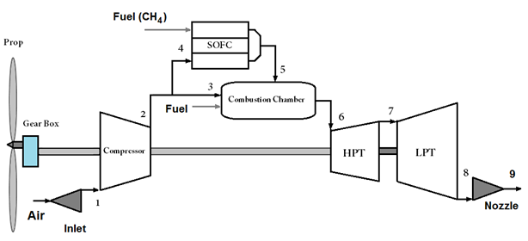

شکل 1: سیکل پیشنهادی موتور توربوپراپ - پیل‌سوختی اکسید جامد

**معادلات حاکم**

با توجه به شکل (1) روابط ترمودینامیکی حاکم بر اجزای سیکل پیشنهادی به ترتیب مورد بررسی قرار گرفته است.

**1- ورودی هوا**

هوای محیط در یک فشار و دمای معین (Pa ، Ta) و ماخ پروازی (Ma) وارد ورودی هوا می‌شود. برای ورودی هوا یک راندمان آیزنتروپیک در نظر گرفته شده که با $η_{d}$ نشان داده شده است.

|  |  |
| --- | --- |
| (1) | $T_{1}= T_{a} \left(1+ \frac{γ_{c}-1 }{2} {M_{a}}^{2}\right)$ |
| (2) | $P_{1}= P_{a} {\left(1+η_{d} \frac{γ_{c}-1 }{2} {M_{a}}^{2}\right)}^{{γ_{c}}/{{(γ}_{c}-1 )}}$ |

**2- کمپرسور**

پس از عبور هوا از ورودی هوای موتور، هوا با فشار و دمای خروجی از ورودی موتور (P1 ، T1)، وارد کمپرسور شده و پس از تراکم در فشار و دمای بالاتر (P2 ، T2)، از آن خارج می‌شود. با فرض آدیاباتیک بودن فرآیند تراکم و با مشخص بودن نسبت فشار کمپرسور (${rp}_{comp}$) و راندمان آن ($η_{is,comp}$) و همچنین نسبت گرمای ویژه هوا می‌توان دما و فشار گازهای خروجی از کمپرسور و همینطور کار مخصوص مورد نیاز آن (${\dot{W}}_{c}$) را با استفاده از روابط (3)، (4) و (5) محاسبه نمود]16[.

|  |  |
| --- | --- |
| (3) | $η_{is,comp}= \frac{W_{comp,S}}{W_{comp}}= \frac{T_{2S}- T_{1}}{T_{2}- T_{1}}$ |
| (4) | $\frac{T_{2S}}{T_{1}}= {\left(\frac{P_{2}}{P_{1}}\right)}^{\left((γ_c-1))⁄γ_c \right)}$ |
| (5) | ${\dot{W}}_{comp}= {\dot{m}}_{in} {Cp}_{c}\left(T_{2}- T_{1}\right)$ |

**3- مدل‌سازی پیل‌سوختی**

حل کلی معادلات بقای جرم و انرژی پیل‌سوختی نیاز به ارزیابی ولتاژ و جریان تولید شده در آن دارد. ولتاژ برگشت‌پذیر پیل‌سوختی توسط معادله‌ی (6) تعریف می‌شود.

|  |  |
| --- | --- |
| (6) | $$E=E^{°}+ \frac{R_{u} T}{n_{e} F}\ln\left(\frac{P_{H2} {P_{O2}}^{1/2}}{P_{H2O}}\right)$$ |

جهت محاسبه ولتاژ واقعی پیل باید افت‌های مربوط به پیل که شامل افت ولتاژ ناحیه فعالسازی ($V_{act}$)، افت ولتاژ ناحیه اهمیک($V_{ohm}$)، و افت ولتاژ ناحیه غلظت ($V_{conc}$)، می‌باشند، محاسبه شود و پس از آن با استفاده از معادله (7) مقدار ولتاژ واقعی آن ($V_{cell}$)، محاسبه گردد.

|  |  |
| --- | --- |
| (7) | $$V_{cell}=E-\left(V_{act}+ V_{ohm}+V_{conc}\right)$$ |

*پس از محاسبه افت ولتاژهای اشاره شده، مقدار ولتاژ واقعی تک سل* پیل‌سوختی *طبق رابطه (7) بدست خواهد آمد. مقدار جریان و توان هر سل نیز طبق روابط (8) و (9) محاسبه می‌گردد.*

|  |  |
| --- | --- |
| (8) | $$I_{cell}= {i*A}_{cell}$$ |
| (9) | $${Power}_{DC-cell}=I_{cell}* V_{cell}$$ |

*سپس با مشخص شدن مقدار جریان و توان هر سل و همچنین با محاسبه مقدار نرخ مولی پیشرفت واکنش کلی پیل*، می‌توان با استفاده از روابط (10) تا (12) مقادیر جریان و توان کلی در پیل‌سوختی محاسبه شود. *در این روابط $η_{inv}$ ضریب تبدیل جریان مستقیم به متناوب می‌باشد.*

|  |  |
| --- | --- |
| (10) | $$I_{total}= 2*F*z$$ |
| (11) | $${Power}_{DC-total}=I_{total}* V_{cell}$$ |
| (12) | $${Power}_{AC-total}={Power}_{DC-total}* η_{inv}$$ |

با توجه به بالانس جریان ورودی و خروجی از سیستم مطابق با معادله (13) می‌توان جریان خروجی از پیل سوختی را مطابق با معادله (14) بیان کرد. که در این روابط $U_{f}$ ضریب تجزیه سوخت می‌باشد.

|  |  |
| --- | --- |
| (13) | $$\sum_{in}{mass flows= \sum_{out}{mass flows}}$$ |
| (14) | $${\dot{m}}_{5}={\dot{m}}_{3}+{\dot{m}}_{fuel,FC}×U_{f}+{\dot{m}}_{fuel,FC}×(1-U_{f})$$ |

4- محفظه احتراق

پس از ورود هوای فشرده شده کمپرسور به داخل محفظه احتراق با سوخت ترکیب شده و احتراق صورت می‌گیرد. همچنین محصولات حاصل از واکنش‌های شیمیایی داخل پیل‌سوختی وارد محفظه احتراق شده تا سوختی که در داخل پیل‌سوختی وارد واکنش نشده است نیز در این بخش مصرف شود. با نوشتن معادله بقای انرژی و با در نظر گرفتن راندامان محفظه احتراق، می‌توان طبق روابط (15) تا (18) مقدار دبی، آنتالپی، دما خروجی از محفظه احتراق و همچنین اتلاف انرژی در محفظه را محاسبه نمود]16[.

|  |  |
| --- | --- |
| (15) | $\left({\dot{m}}_{4}+{\dot{m}}_{fuel,FC} . U_{f}\right)+{\dot{m}}_{fuel,FC}\left(1-U_{f}\right)+{\dot{m}}_{fuel,comb}+{\dot{m}}_{3} = {\dot{m}}_{6}$ |
| (16) | $$\left({\dot{m}}_{4}+ {\dot{m}}_{fuel,FC} . U_{f}\right).h_{4}+{(\dot{m}}_{3}.h_{3})+{\dot{Q}}_{comb}- {\dot{m}}_{6}h_{6}- {\dot{Q}}_{Loss}=0$$ |
| (17) | $${\dot{Q}}_{comb}=({\dot{m}}_{fuel,FC}\left(1-U_{f}\right)×{LHV}_{{CH}_{4}})+ {\dot{(m}}_{fuel,comb}×{LHV}_{fuel})$$ |
| (18) | $${\dot{Q}}_{Loss}=\left({\dot{m}}_{fuel,FC}\left(1-U_{f}\right)×\left(1-η_{Comb}\right)×{LHV}_{{CH}_{4}}\right)+ {(\dot{m}}_{fuel,comb}×\left(1-η_{Comb}\right)×{LHV}_{fuel})$$ |

حال با استفاد از روابط حاکم بر محفظه احتراق و با کمک داده‌های حاصل از روابط فوق، بیشترین دمای ورودی به توربین محاسبه می‌شود و فشار خروجی از محفظه احتراق نیز از رابطه (20) محاسبه می‌گردد .

|  |  |
| --- | --- |
| (19) | $$T_{06}=TIT$$ |
| (20) | $$P_{06}=\left(1- {∆P}_{CC}\right)* P_{02}$$ |

که ${∆P}_{CC}$ افت فشار موجود در محفظه احتراق است. نسبت سوخت به هوا ( $f$) نیز با استفاده از رابطه (21) محاسبه می‌شود.

|  |  |
| --- | --- |
| *(21)* | $$f= \frac{{\dot{m}}_{f}}{{\dot{m}}_{a}}= \frac{c_{P}T_{06}- c_{P}T_{02}}{η_{Comb}×LHV- c_{P}T_{06}}$$ |

5- توربین پرفشار

کار مورد نیاز کمپرسور توسط توربین پرفشار تامین می‌گردد. بنابراین می‌توان نوشت که کار خروجی از توربین پرفشار با کار مصرفی کمپرسور برابر است.

|  |  |
| --- | --- |
| (22) | $${\dot{W}}_{HPT}= {\dot{W}}_{C}$$ |

با آگاهی از دمای ورودی به توربین (TIT) می‌توان دمای خروجی از توربین ($T_{7}$) را محاسبه نمود. علاوه بر آن با توجه به تعریف راندمان آیزنتروپیک توربین می‌توان دمای ایده‌آل سیال خروجی از توربین $T_{7s}$ و فشار خروجی از آن ($P_{7}$) را محاسبه نمود]16[.

|  |  |
| --- | --- |
| (23) | $$η_{HPT}= \frac{W_{HPTa}}{W_{HPTs}}= \frac{h_{6} - h_{7}}{h_{6}- h_{7s}}$$ |
| (24) | $$P_{7}= P_{6}{\left(\frac{T_{7s}}{T_{6}}\right)}^{{γ_{h}}/{{(γ}_{h}-1)}}$$ |

6- توربین آزاد

در این بخش نیز همانند بخش قبل با توجه به تعریف راندمان آیزنتروپیک توربین دمای جریان خروجی از توربین آزاد ($T_{7}$)، از طریق رابطه (25) محاسبه می‌گردد.

|  |  |
| --- | --- |
| (25) | $$η_{FT}= \frac{W_{FTa}}{W_{FTs}}= \frac{h_{7} - h_{8}}{h_{7}- h_{8s}}$$ |

همچنین دمای ایده‌آل جریان خروجی از توربین از رابطه (26) بدست می‌آید.

|  |  |
| --- | --- |
| (26) | $$T_{8s}= T_{7}{\left(\frac{T_{8}}{T_{7}}\right)}^{{{(γ}_{h}-1)}/{γ_{h}}}$$ |

*با محاسبه مقدار آنتالپی وارد شده به توربین آزاد، آنتالپی موجود در توربین آزاد و نازل محاسبه می‌گردد.*

|  |  |
| --- | --- |
| *(27)* | $$∆h= C_{P_{t}}T_{7}\left[1- {\left(\frac{P_{a}}{P_{8}}\right)}^{\frac{\left(γ_{h}-1\right)}{γ_{h}}}\right]$$ |

*به منظور دستیابی به بیشترین میزان تراست، مقدار بهینه‌ی کسری از افت آنتالپی که در توربین آزاد و نازل اتفاق می‌افتد محاسبه می‌گردد.*

|  |  |
| --- | --- |
| *(28)* | $$α_{opt}=1- \frac{U^{2}}{2∆h}\left(\frac{η_{n}}{{η_{pr}}^{2}{η_{g}}^{2}{η_{mt}}^{2}{η_{t}}^{2}}\right)$$ |

سپس با توجه به مقدار افت آنتالپی در توربین و نازل مقدار آنتالپی موجود در آنها محاسبه شده است.

|  |  |
| --- | --- |
| (29) | $${∆h}_{FT}= ∆h* α_{opt}$$ |

از طرفی با توجه به این نکته که دبی خروجی از توربین پرفشار با دبی خروجی از توربین آزاد برابر است می‌توان مقدار کار مخصوص تولید شده را با استفاده از رابطه (30) محاسبه نمود.

|  |  |
| --- | --- |
| (30) | $${\dot{W}}_{FT}= {\dot{m}}_{6} {∆h}_{FT}$$ |

7- نازل

پس از محاسبه مقدار افت آنتالپی در توربین کم‌فشار، آنتالپی ورودی به نازل به کمک رابطه (31) قابل محاسبه می‌باشد.

|  |  |
| --- | --- |
| (31) | $${∆h}_{N}= ∆h*(1- α_{opt})$$ |

با دانستن مقدار آنتالپی ورودی به نازل سرعت گازهای خروجی از نازل به کمک معادله (32) محاسبه می‌شود.

|  |  |
| --- | --- |
| (32) | $$U_{6} =U_{e}= \sqrt{2* {∆h}_{N}*η_{n} }$$ |

8- محاسبات تراست

با توجه به رابطه (29) و همچنین رابطه (32) مقدار تراست مخصوص تولید شده توسط ملخ و نازل موتور توربوپراپ به کمک رابطه (33) و (34) قابل محاسبه است]17[.

|  |  |
| --- | --- |
| (33) | $$\frac{T_{prop}}{{\dot{m}}_{a}}= \frac{η_{m}* η_{prop}* η_{g}* W_{FT} }{U_{a}}$$ |
| (34) | $$\frac{T_{N}}{{\dot{m}}_{a}}= \left(1+f\right) U_{6} - U_{a}$$ |
| در نتیجه مقدار تراست کل برابر خواهد بود با: | |
| (35) | $$T_{Total}= T_{prop}+ T_{N}$$ |

9- راندمان سیستم

راندمان حرارتی برای موتور توربوپراپ مجهز به پیل‌سوختی به صورت نسبت میزان توان تولید شده به میزان مصرف انرژی تعریف می‌شود که از رابطه (36) محاسبه می‌شود. همچنین راندمان پیشرانش برابر است با میزان تراست تولید شده به توان تولید شده که به کمک رابطه (37) قابل محاسبه می‌باشد. در انتها نیز راندمان کل برابر است با حاصل ضرب راندمان حرارتی در راندمان پیشرانش که می‌توان مقدار آن را از رابطه (38) محاسبه نمود]17[.

|  |  |
| --- | --- |
| (36) | $$η_{T}= \frac{{\dot{W}}_{net}}{{\dot{Q}}_{total}}$$ |
| (37) | $$η_{P}= \frac{T_{total}* U}{{\dot{W}}_{FC,ac}+{\dot{W}}_{FT}}$$ |
| (38) | $$η_{O}= = \frac{T_{total}* U}{{(\dot{m}}_{fuel,FC}*U_{f}*LHV)+ {\dot{Q}}_{Comb}}$$ |

**روش حل:**

کد نویسی سیکل پیشنهادی به کمک نرم افزار EES صورت گرفته است. اصول کار در EES به این نحو است که ابتدا مسئله مورد نظر تحلیل گردیده و معادلات لازم استخراج می‌گردد سپس باید معادلات استخراج شده را به زبان EES تبدیل نمود. پس از آن در بخش فهرست متغیرها و واحدهای احتمالی آن‌ها را مرتب نمود. در صورتی که اقدامات اولیه به شکلی صحیح صورت گیرد و مسئله از نظر ریاضی قابل حل باشد می‌توان یک بار برنامه را اجرا کرد. اگر برنامه در حین اجرا مسائل پیچیده به مشکل برخورد کند باید مقادیری برای برخی متغیرها حدس زد و مسئله را به روش صحیح و خطا حل نمود. ]18[.

**اعتبار سنجی**

جهت اعتبار سنجی کد تهیه شده، لازم است یک نمونه معین نتایج حاصل از کد با نتایج آزمایشگاهی موجود مقایسه گردد. با توجه به عدم وجود نتایج آزمایشگاهی پیکربندی موتور توربوپراپ- پیل‌سوختی اکسید جامد، کد تهیه شده با نتایج حاصل از مدل‌سازی انجام شده توسط چودهاری و همکاران]12[، که در ابتدا توضیح داده شد مورد اعتبار سنجی قرار گرفته است. همانطور که در نمودار شکل (2) نشان داده شده است نتایج بدست آمده بسیار به هم نزدیک می‌باشند.

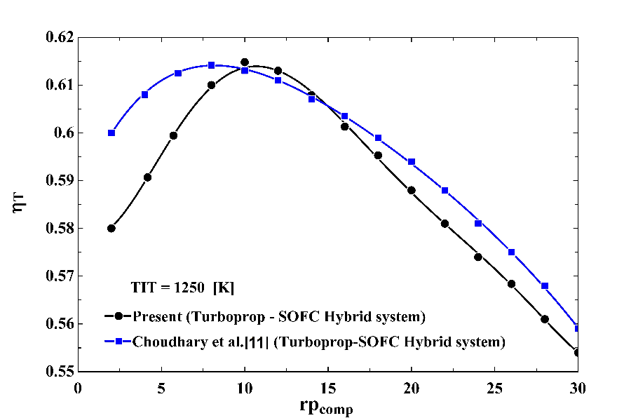

شکل (2) نمودار تغییرات راندمان حرارتی نسبت به نسبت فشار کمپرسور در مدل چودهاری و مطالعه حاضر

**نتایج**

مد‌ل‌سازی سامانه پیشنهادی در شرایط پروازی با ارتفاع پرواز 7500 متر مورد تحلیل قرار گرفته است و نتایج حاصل با نتایج حاصل از تحلیل‌های انجام شده در موتور توربوپراپ واقعی مقایسه شده است. در تمام تحلیل‌ها فشار کمپرسور از 2 الی 30 در نظر گرفته شده است. دبی هوای ورودی ثابت فرض شده است و برابر است با 9.5 کیلوگرم بر ثانیه که توسط شرکت سازنده موتور اعلام شده است. دبی سوخت ورودی به پیل سوختی بر اساس شرایط همگرایی، محاسبه دمای پیل‌سوختی محاسبه شده است. و دبی سوخت ورودی به محفظه احتراق نیز با توجه به دمای ورودی به توربین در نظر گرفته شده است به گونه‌ای که دمای ورودی به توربین از محدودیت‌های طراحی فراتر نرود. در ادامه نتایج حاصل از مدل‌سازی انجام شده ارائه گردیده است. در ابتدا نمودار تراست مخصوص تولید شده در سامانه پیشنهادی و تراست تولید شده در سیکل موتور توربوپراپ در شکل (3) مقایسه شده است. همانطور که نشان داده شده است تراست مخصوص تولید شده در سیکل پیشنهادی از تراست تولید شده در سیکل موتور توربوپراپ بیشتر است. چرا که با برداشته شدن ژنراتور تولید توان الکتریکی، توان محوری تولید شده در موتور صرف به حرکت در آوردن آن نشده و در نتیجه توان بیشتری در توربین تولید می‌شود. همچنین در شکل (4) نمودار راندمان حرارتی سیکل پیشنهادی با نمودار راندمان حرارتی موتور توربوپراپ در شرایط کاری یکسان مورد بررسی قرار گرفته است. همانطور که نشان داده شده است راندمان حرارتی در سیکل ترکیبی بیشتر از سیکل موتور توربوپراپ است.

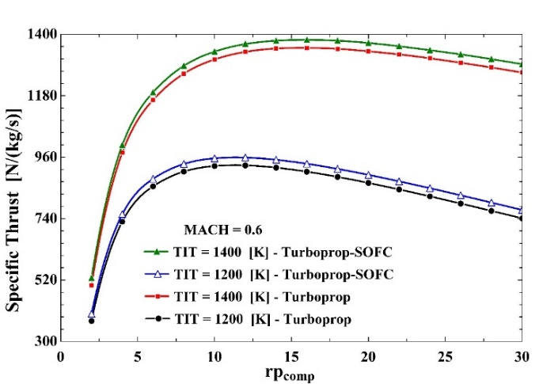

شکل (3) مقایسه تراست ویژه بر حسب نسبت فشار کمپرسور در سامانه ترکیبی توربوپراپ – پیل‌سوختی و موتور توربوپراپ

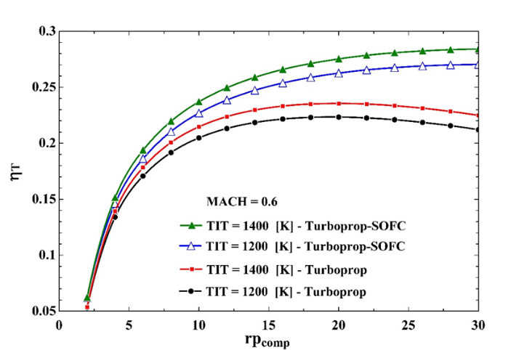

شکل (4) تغییرات راندمان حرارتی سیستم ترکیبی در نسبت فشارهای مختلف در مقایسه با مدل توربوپراپ

در شکل (5) مقایسه مصرف سوخت بین موتور توربوپراپ و سیستم ترکیبی موتور توربوپراپ تجهیز شده به پیل سوختی را نشان می‌دهد. همانگونه که نشان داده شده است در صورت برابری توان خالص تولید شده توسط توربین مشاهده می‌شود که در سیستم ترکیبی با توجه به دمای ورودی به توربین کمتر نسبت به موتور توربوپراپ واقعی، مصرف سوخت کاهش یافته است. در واقع در سیستم ترکیبی برای رسیدن به دمای ورودی به توربین مشخص نیاز به مصرف سوخت کمتری می‌باشد. از طرفی این نمودار نشان می‌دهد که در توان محوری خروجی برابر و در دمای ورودی به توربین 1200 کلوین سیستم ترکیب به صورت خالص 32 کیلوگرم بر ساعت سوخت کمتری مصرف می‌کند. که این مقدار در دمای ورودی به توربین 1400 کلوین به 56.16 کیلوگرم بر ساعت می‌رسد.

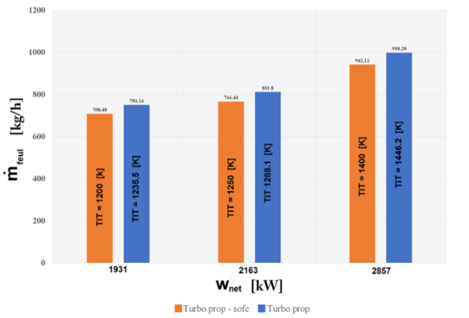

شکل (5) نمودار میله‌ای مقایسه مصرف سوخت در موتور توربوپراپ و سیکل ترکیبی موتور توربوپراپ – پیل سوختی

در شکل(6) نمودار تولید توان الکتریکی پیل سوختی نسبت به افزایش فشار کمپرسور نشان داده شده است. همانطور که مشخص شده است با افزایش فشار در پیل‌سوختی، انرژی الکتریکی تولید شده افزایش یافته است. در شکل(7) نیز راندمان پیل سوختی اکسید جامد بر حسب نسبت فشار کمپرسور نشان داده شده است که نشان می‌دهد با افزایش فشار ورودی به پیل‌سوختی راندمان آن افزایش یافته است.

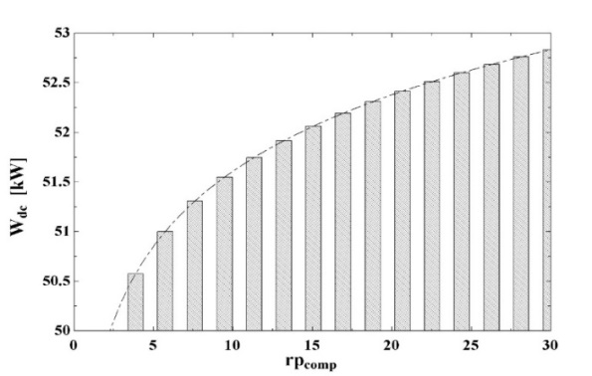

شکل (6) نمودار میله‌ای توان الکتریکی تولید شده توسط پیل سوختی نسبت به نسبت فشار کمپرسور

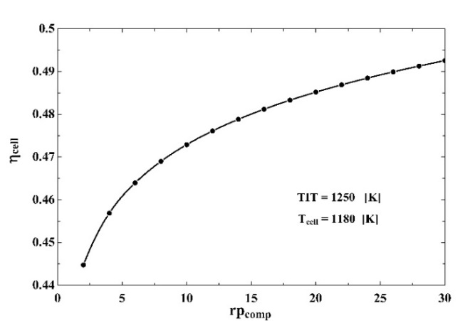

شکل (7) نمودار راندمان پیل سوختی اکسید جامد

**نتیجه گیری**

بر اساس تحلیل‌های انجام شده بروی موتور توربوپراپ واقعی و سیستم ترکیبی موتور توربوپراپ تجهیز شده به پیل سوختی اکسید جامد، می‌توان نتیجه گرفت که اضافه شدن پیل‌سوختی به سیکل موتور توربوپراپ نه تنها باعث افزایش توان محوری تولید شده توسط موتور و در نتیجه تراست تولید شده توسط ملخ می‌گردد، بلکه باعث کاهش مصرف سوخت هواپیما بخصوص در پروازهای بلند مدت می‌شود به گونه‌ای که مصرف سوخت به اندازه 45.36 کیلوگرم بر ساعت در دمای ورودی به توربین 1250 کلوین کاهش یافته است. و همچنین پیل‌سوختی می‌تواند با تولید 50 کیلووات در ساعت برق مورد نیاز هواپیما را بدون افت انرژی در توربین تامین کند. همچنین با اضافه شدن پیل سوختی راندمان حرارتی موتور 3 درصد و تراست مخصوص 3.6 درصد افزایش یافته است. که این موضوع نشان می‌دهد اضافه شدن پیل‌سوختی نه تنها مشکلی برای هواپیمای توربوپراپ تولید نکرده بلکه انرژی تولیدی در دسترس بیشتری را نیز برای آن تامین می‌کند.

**مراجع و منابع**

]1[ محسن فاضلی‌نیا، فصلنامه برق و الکترونیک هوانوردی، پژوهشکده اویونیک دانشگاه صنعتی اصفهان، سال چهارم، شماره 17، تابستان 1394

[2] T. Boulkeraa , Optimizations of turboprop engines using the non-dominated sorting genetic algorithm, Thermal Power Systems Laboratory, Department of AppliedMechanics, Algiers,25 January 2010 .

[3] A.Roberto, Thermodynamic Analysis of a Turboprop Engine with Intercooling and Heat Recovery, Department of Energy, Politecnico di Milano, Milan, Italy, 19 January 2010.

[4] Hakan Aydin,Exergetic and exergo-economic analysis of a turboprop engine: a case study for CT7-9C, Engine Industries, Eskisehir, Turkey, 2012.

[5] Ozgur Balli, Energetic and exergetic analyses of T56 turboprop engine, First Air Supply and Maintenance Center, TurAF, Eskisehir, Turkey, 17 May 2013.

[6] Antonio Agresta, Thermodynamic Characteristics of a Turboprop Engine With Heat Exchangers for Unmanned Aerial Vehicles, Dep. of Mechanics and Aerospace Engineering, Via Eudossiana,10 January 2013.

[7] Hikmet Karakoç, Combustion Efficiency Analysis and Key Emission Parameters of a Turboprop Engine at Various Loads, Journal of the Energy Institute, 17 September 2014.

[8] Onder Turan, Dynamic modeling of exergy efficiency of turboprop engine components using hybrid genetic algorithm-artificial neural networks, Anadolu University, Faculty of Aeronautics and Astronautics, 15 May 2015.

[9] T. Hikmet Karakoc,Assessment of thermodynamic performance and exergetic sustainability of turboprop engine using mixture of kerosene and methanol, Faculty of Aeronautics and Astronautics, Anadolu University,2016.

[10] Onder Turan, Customised application of exergy analysis method to PW120A turboprop engine for performance evaluation, Department of Airframe and Powerplant Maintenance, Faculty of Aeronautics and Astronautics, Anadolu University, 2016.

[11] Ozgur Balli, Advanced exergy analyses of an aircraft turboprop engine (TPE), Energy, 2017

[12] Tushar Choudhary, Thermodynamic Modeling of Blade Cooled Turboprop Engine Integrated to Solid Oxide Fuel Cell: A Concept, SAE Technical Paper, 2018.

[13] Maria Cristina, Modeling and Investigation of a Turboprop Hybrid Electric Propulsion System, Department of Industrial Engineering, University of Naples, 21 November 2018.

[14] Onder Turan, Dynamic exergo-environmental analysis of a turboprop aircraft engine at various torques, Graduate School of Science, Eskisehir Technical University, Eskisehir, Turkey, 2019.

[15] Ali Dinc, Exergy analysis of a three-spool turboprop engine during the flight of a cargo aircraft, College of Engineering and Technology, American University of the Middle East, Kuwait, 8 July 2020.

[16] Y.Haseli, Thermodynamic modeling of a gas turbine cycle combined with a solid oxide fuel cell, Faculty of Engineering and Applied Science, University of Ontario, Institute of Technology, 20September 2008.

[17] Ahmed F.El-Sayed, Aircraft propulsion and gas turbine engines, Second Edition 2017, LCC TL709 .E42 2017 | DDC 629.134/353-dc23.

]18[ امید رضایی، مدلسازی سیستم‌های هیبرید پیل سوختی اکسید جامد توربین گاز به منظور بکارگیری در نیروگاه‌ها و پیشرانش‌های هوایی، پایان‌تامه ارشد، دانشکده مهندسی مکانیک رشته هوافضا، دانشگاه تربیت مدرس، بهمن 1394.